МИНИСТЕРСТВО НАУКИ И ВЫСШЕГО ОБРАЗОВАНИЯ РОССИЙСКОЙ ФЕДЕРАЦИИ
федеральное государственное автономное образовательное учреждение высшего образования
«САНКТ-ПЕТЕРБУРГСКИЙ ГОСУДАРСТВЕННЫЙ УНИВЕРСИТЕТ
АЭРОКОСМИЧЕСКОГО ПРИБОРОСТРОЕНИЯ»
КАФЕДРА № 44
ОТЧЕТ
ЗАЩИЩЕН С ОЦЕНКОЙ
ПРЕПОДАВАТЕЛЬ
старший преподаватель |  |  |  | Н.А. Соловьева
должность, уч. Степень, звание |  | подпись, дата |  | инициалы, фамилия

ОТЧЕТ О ЛАБОРАТОРНОЙ РАБОТЕ №4
ХЕШИРОВАНИЕ ДАННЫХ

по курсу: АЛГОРИТМЫ И СТРУКТУРЫ ДАННЫХ
РАБОТУ ВЫПОЛНИЛ
СТУДЕНТ ГР. № | 4341 |  |  |  | С.А. Васильев
 |  |  | подпись, дата |  | инициалы, фамилия

Санкт-Петербург
2024
Цель работы: Целью работы является изучение методов хеширования данных и получение практических навыков реализации хеш-таблиц.

Вариант задания: 7. Составить хеш-функцию и проанализировать ее. Разработать программу, осуществляющую базовые манипуляции по работе с хеш-таблицами.
Формат ключа: «БцццББ». Количество сегментов в таблице: 3000. В качестве метода разрешения коллизий использовать квадратичное опробование.

Описание хеш-функции
Хеш-функция переводит каждый символ ключа в числовое представление, учитывая его позицию. Изначальное значение хеша равно 0. Для расчета его промежуточного значения предыдущее значение (в случае с первым элементом ключа оно равно 0) оно умножается на 31 и еще на разность между 7 и индексом текущего элемента ключа, после к этому значение прибавляется значение текущего символа по таблице ASCII, а затем от этого значения берется остаток от деления на размер хеш-таблицы. С учетом этапа с умножением промежуточного значения получается, что каждый символ ключа имеет позиционный вес: чем ближе он к началу ключа, тем большее влияние он будет оказывать на итоговое значение хеша.
Для анализа качества хеш-функции создадим случайную хеш-таблицу, в которую будет передано 3000 ключей. Получается следующая диаграмма, где по оси абсцисс отмечены адреса в хеш-таблице, а по оси ординат – количество коллизий по данному адресу.
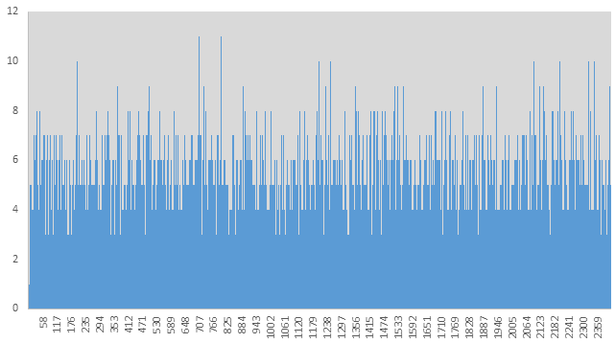
По созданной диаграмме видно, что коллизии распределены равномерно. Следовательно, данную хеш-функцию можно считать приемлимой.

Листинг программы, реализующей алгоритм:
- #include <iostream>
- #include <string>
- #include <fstream>
- #include <iomanip>

- using namespace std;

- #define TABLE_SIZE 3000

- struct HashNode {
- string key;
- string value;
- bool isDeleted;
- uint16_t counter;
- HashNode(string k, string v) : key(k), value(v), isDeleted(false), counter(1) {}
- };

- class HashTable {
- private:
- HashNode* table[TABLE_SIZE] = { nullptr };

- int hashFun(const string& key) {
- int hash = 0;
- for (size_t i = 0; i < key.length(); ++i) {
- hash = (hash * 31 * (7 - i) + key[i]) % TABLE_SIZE;
- }
- return hash;
- }

- bool isValid(const string& key) {
- return (key.size() == 6 && isalpha(key[0]) && isdigit(key[1]) && isdigit(key[2]) &&
- isdigit(key[3]) && isalpha(key[4]) && isalpha(key[5]));
- }

- void expandTable() {

- }
- public:
- void append(const string& key, const string& value) {
- if (!isValid(key)) {
- cout << "ОШИБКА! Неверный формат ключа! Ожидалось: БцццББ" << endl;
- return;
- }
- int id = hashFun(key);
- HashNode* newNode = new HashNode(key, value);
- if (table[id] == nullptr) table[id] = newNode;
- else {
- if (table[id]->key == key) {
- delete newNode;
- cout << "Ошибка: Ключ уже существует." << endl;
- }
- else {
- bool isInserted = false;
- int collisionID;
- table[id]->counter++;
- for (size_t i = 0; i < TABLE_SIZE; i++) {
- collisionID = (id + i * i) % TABLE_SIZE;
- if (table[collisionID] == nullptr) {
- table[collisionID] = newNode;
- isInserted = true;
- return;
- }
- }
- if (!isInserted)
- cout << "Не удалось добавить элемент! Возможно, таблица переполнена" << endl;
- }
- }
- }

- string search(const string& key) {
- if (!isValid(key)) {
- cout << "ОШИБКА! Неверный формат ключа! Ожидалось: БцццББ" << endl;
- return "";
- }
- int id = hashFun(key);
- int collisionID;
- for (size_t i = 0; i < TABLE_SIZE; i++) {
- collisionID = (id + i * i) % TABLE_SIZE;
- if (table[collisionID] == nullptr) break;
- else if (table[collisionID]->key == key) return table[collisionID]->value;
- }
- return "";
- }

- void remove(const string& key) {
- if (!isValid(key)) {
- cout << "ОШИБКА! Неверный формат ключа! Ожидалось: БцццББ" << endl;
- return;
- }
- int id = hashFun(key);
- int collisionID;
- for (size_t i = 0; i < TABLE_SIZE; i++) {
- collisionID = (id + i * i) % TABLE_SIZE;
- if (table[collisionID] == nullptr) break;
- else if (table[collisionID]->key == key) {
- table[collisionID]->isDeleted = true;
- table[collisionID]->counter--;
- cout << "Элемент удален." << endl;
- return;
- }
- }
- cout << "Элемент не найден." << endl;
- }

- void exportToFile(const string& filename) {
- ofstream file(filename);
- if (!file) {
- cout << "ОШИБКА! Не удалось открыть файл" << endl;
- return;
- }
- file << "Index;Count\n";
- for (size_t i = 0; i < TABLE_SIZE; ++i) {
- if (table[i] != nullptr) {
- file << i << ";" << table[i]->counter << "\n";
- }
- }
- cout << "Данные успешно выгружены в файл: " << filename << endl;
- file.close();
- }

- void autoGenerator(size_t count) {
- srand(0);
- for (size_t i = 0; i < count; ++i) {
- string key = "";
- key += ('A' + rand() % 26);
- key += to_string(rand() % 10);
- key += to_string(rand() % 10);
- key += to_string(rand() % 10);
- key += ('A' + rand() % 26);
- key += ('A' + rand() % 26);
- string value = to_string((rand() % 900) + 100);
- append(key, value);
- }
- }

- void printTable() {
- cout << "\n--------------------------------------------\n";
- cout << "| Индекс | Ключи | Значение |\n";
- cout << "--------------------------------------------\n";

- for (size_t i = 0; i < TABLE_SIZE; ++i) {
- HashNode* current = table[i];
- if (current == nullptr || current->isDeleted) {
- continue;
- }
- else {
- cout << "| " << setw(8) << i << " | ";
- cout << setw(16) << current->key << " | ";
- cout << setw(10) << current->value << " |\n";
- }
- }
- cout << "--------------------------------------------\n";
- }

- ~HashTable() {
- for (int i = 0; i < TABLE_SIZE; ++i) {
- HashNode* current = table[i];
- delete current;
- }
- }
- };

- int main() {
- setlocale(LC_ALL, "Russian");
- HashTable hashTable;
- int choice;
- string key, value, filename;
- size_t count;
- for (;;) {
- cout << "\nМеню:\n";
- cout << " 1. Добавить элемент\n";
- cout << " 2. Найти элемент\n";
- cout << " 3. Удалить элемент\n";
- cout << " 4. Показать хеш-таблицу\n";
- cout << " 5. Экспортировать хеш-таблицу в файл\n";
- cout << " 6. Сгенерировать случайные данные\n";
- cout << " 7. Выйти\n";
- cout << "Выберите действие: ";
- cin >> choice;

- switch (choice) {
- case 1:
- cout << "Введите ключ в формате БцццББ: ";
- cin >> key;
- cout << "Введите значение: ";
- cin >> value;
- hashTable.append(key, value);
- break;
- case 2:
- cout << "Введите ключ для поиска в формате БцццББ: ";
- cin >> key;
- value = hashTable.search(key);
- cout << (value.empty() ? "Элемент не найден." : "Найдено значение: " + value) << endl;
- break;
- case 3:
- cout << "Введите ключ для удаления в формате БцццББ: ";
- cin >> key;
- hashTable.remove(key);
- break;
- case 4:
- hashTable.printTable();
- break;
- case 5:
- cout << "Введите имя файла для экспорта: ";
- cin >> filename;
- hashTable.exportToFile(filename);
- break;
- case 6:
- cout << "Введите количество случайных элементов: ";
- cin >> count;
- hashTable.autoGenerator(count);
- break;
- case 7:
- cout << "Завершение программы\n";
- return 0;
- default:
- cout << "Неверный выбор. Попробуйте снова.\n";
- break;
- }
- }
- return 0;
- }

Контрольные примеры
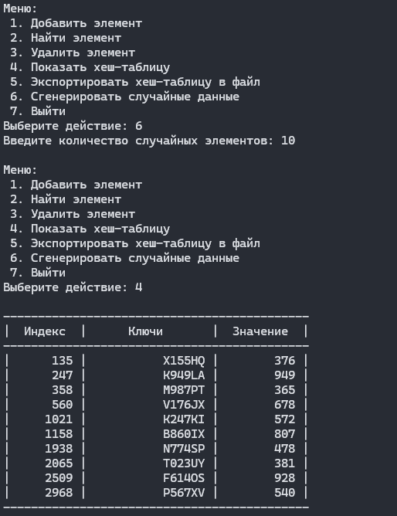
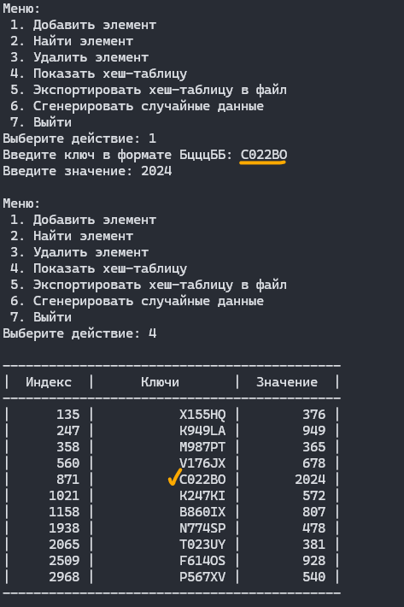
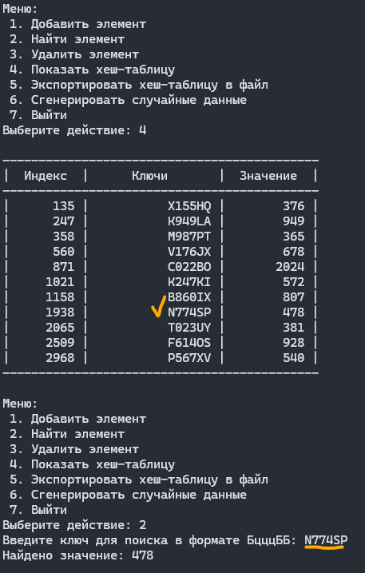
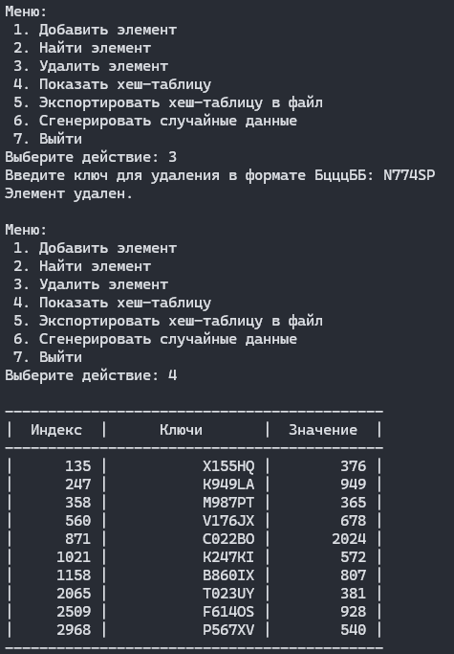
Выводы по работе
В ходе выполнения работы была реализована программа, осуществляющая хеширование данных и основные манипуляции в работе с хеш-таблицами: создание хеш-таблицы, добавление в нее нового элемента, просмотр хеш-таблицы, поиск элемента по ключу или номеру сегмента, выгрузка содержимого хеш-таблицы, удаление элемента и проверка формата ключа. Основной целью данной работы было изучение принципов работы хеширования для эффективного хранения и поиска данных. В заключение, работа позволила не только закрепить теоретические знания о хешировании, но и освоить практические навыки создания и применения хеш-таблиц в программировании.

